中信建投证券股份有限公司
关于上海水星家用纺织品股份有限公司
2018年度持续督导定期现场检查报告

上海证券交易所：
中信建投证券股份有限公司（以下简称“中信建投”、“保荐机构”）作为上海水星家用纺织品股份有限公司（以下简称“水星家纺”、“公司”）首次公开发行股票并上市的保荐机构，根据《证券发行上市保荐业务管理办法》（以下简称“《保荐办法》”）以及《上海证券交易所上市公司持续督导工作指引》（以下简称“《持续督导工作指引》”）等相关法规规定，担任水星家纺首次公开发行股票项目的持续督导机构，已于2019年4月2日至4月4日对水星家纺进行了现场检查。现将本次现场检查情况报告如下：
一、本次现场检查基本情况
保荐机构本次现场检查参加人员为俞康泽、杨逸墨、张鹏飞、王家海（以下简称“项目组”）。
在现场检查过程中，项目组结合水星家纺的实际情况，收集、查阅了公司的历次会议文件、信息披露材料、募集资金账户及其他主要银行账户对账单，着重检查了公司治理和内部控制、信息披露情况、公司的独立性以及与控股股东及其他关联方资金往来情况、募集资金使用情况、关联交易情况、对外担保情况、重大对外投资以及经营状况等，并在前述工作的基础上出具了本次《现场检查报告》。
二、本次现场检查主要核查事项及核查意见
（一）公司治理和内部控制情况
核查情况：
项目组查阅了水星家纺 2018年以来的股东大会、董事会、监事会及专门委员会的会议文件、内部控制制度、信息披露文件等资料，并对公司部分董事、监事、高级管理人员进行了访谈。
核查意见：
经现场检查，保荐机构认为：截至现场检查之日，水星家纺的董事、监事和高级管理人员能够按照相关法律、法规和上海证券交易所相关业务规则的要求履行职责，公司章程、股东大会议事规则、董事会议事规则和监事会议事规则能够被有效执行。公司治理机制能够有效发挥作用：公司内部机构设置和权责分配科学合理，对部门或岗位业务的权限范围、审批程序和相应责任等规定明确合规，内部审计部门和审计委员会构成、履行职责合规，其对上市公司内部控制有效性的评估与事实相符，风险评估和控制措施能够有效执行。
（二）信息披露情况
核查情况：
项目组取得了水星家纺2018年以来对外公开披露的文件、投资者调研记录，并对公告文件内容及对应的合同、支持性文件等资料进行了核查，就已披露公告和实际情况的一致性与董事会秘书进行访谈和确认，查阅了水星家纺信息披露制度并就其实施情况进行访谈。
核查意见：
水星家纺2018年以来的信息披露内容真实、准确、完整、不存在虚假记载、误导性陈述和重大遗漏，披露内容及格式合规，符合上海证券交易所的相关规定。
（三）公司独立性及与控股股东及其他关联方资金往来情况
核查情况：
项目组查阅了水星家纺历次“三会”会议文件、公司主要银行账户对账单等，并对公司独立性及控股股东、实际控制人及其他关联方资金往来情况进行了访谈。
核查意见：
水星家纺资产完整，人员、财务、机构和业务独立，不存在公司依赖控股股东或资金被关联方占用的重大情况。
（四）募集资金使用情况
核查情况：
项目组取得了水星家纺募集资金专户的资金使用明细、资金划转凭证、银行对账单，查阅并比对了公司有关募集自己的对外披露文件，对公司财务人员就募集资金使用情况进行了访谈，同时对募集资金专户的大额资金支取情况进行了核查。
核查意见：
水星家纺募集资金存放和使用符合《上市公司监管指引第2号——上市公司募集资金管理和使用的监管要求》、《上海证券交易所股票上市规则》、《上海证券交易所上市公司募集资金管理办法》等文件的规定，对募集资金进行了专户存储和专项使用，不存在擅自变更募集资金用途和损害股东利益的情况，不存在违规使用募集资金的情形。
（五）关联交易、对外担保、重大对外投资情况
项目组查阅了水星家纺2018年度关联交易、对外担保、重大对外投资的内部控制制度、决策文件、相关合同、信息披露文件，并对所涉及的业务即财务人员进行了询问确认。
核查意见：
水星家纺已对关联交易、对外担保、重大对外投资制定了健全的内部控制制度，水星家纺2018年度关联交易、对外投资的决策程序合规，履行了相应的审议和信息披露程序。公司不存在对外担保事项。
（六）经营状况
核查情况：
项目组实地察看了水星家纺主要经营、管理场所，对公司所处行业未来的发展趋势、景气程度、上下游客户、行业竞争对手情况、财务状况等信息与董事会秘书、财务总监进行了访谈。
核查意见：
水星家纺2018年以来经营模式为发生重大变化，重要经营场所正常运转，公司主营业务的市场前景，行业经营环境未发生重大不利变化，公司本身经营情况稳定，具备持续经营能力和持续盈利能力。
（七）保荐人认为应予以现场检查的其他事项
无。
三、提请上市公司注意的事项及建议
无。
四、是否存在《保荐办法》及交易所相关规则规定应向中国证监会和交易所报告的事项
本次现场检查未发现水星家纺存在根据《证券发行上市保荐业务管理办法》 、《上海证券交易所上市公司持续督导工作指引》等相关规定应当向中国证监会和上海证券交易所报告的事项。
五、上市公司及其他中介机构的配合情况
在保荐机构本次现场检查工作中，水星家纺积极提供所需文件资料，及时安排保荐机构与水星家纺董事、监事、高级管理人员及其他人员的相关访谈。为保荐机构的现场检查工作提供便利。会计师，律师等相关中介机构配合情况良好。
六、本次现场检查的结论
通过本次现场检查，保荐机构认为：水星家纺2018年以来在公司治理和内部控制、信息披露、公司的独立性及与控股股东及其他关联方资金往来、募集资金使用、关联交易、对外担保、重大对外投资以及经营状况等方面不存在违反《上海证券交易所股票上市规则》、《上海证券交易所上市公司持续督导工作指引》、《上海证券交易所上市公司募集资金管理规定》等相关规范性文件的重大事项，不存在需提请上市公司注意的重大问题。
（以下无正文）
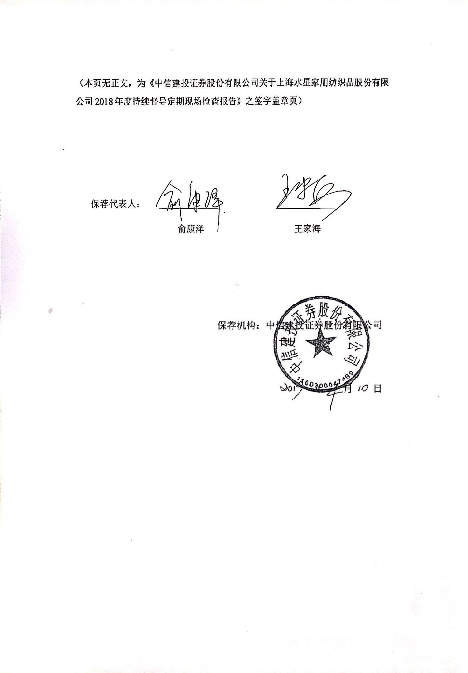
（本页无正文，为《中信建投证券股份有限公司关于上海水星家用纺织品股份有限公司2018年度持续督导定期现场检查报告》之签字盖章页）

保荐代表人： _______________ _______________
俞康泽 王家海

中信建投证券股份有限公司

年 月 日

